도커 Driver로는 aufs, overlay2 가 있음. 예전 버전의 도커에는 aufs가 기본으로 사용되었던 것으로 보이고, 최신 버전은 overlay2를 사용함. 도커 공식 문서에서는 overlay2를 권장함(performance가 더 좋다고 함)[1]

도커에서 체크포인트를 사용하기 위해서 Ubuntu18.04(Desktop) + Docker-17-ce 버전을 쓰고 있는데, Docker-17은 기본적으로 aufs 드라이버를 설치함. 커널 버전이 4.0이상만 되면 overlay2를 사용할 수 있다고 함[1]

현재, 어떤 드라이버를 사용하고 있는지를 확인하는 방법은, $ docker info 명령을 입력하고, 결과 화면에서 “Storage Driver”가 무엇으로 설정되어 있는지를 확인하면 됨

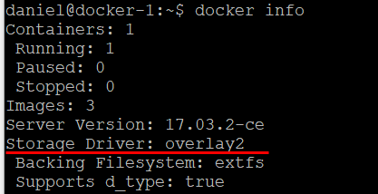

**‘overlay2’ 드라이버를 사용하는 방법은**

1. /etc/docker/daemon.json 파일에 overlay2 사용을 설정하고

|  |
| --- |
| {  “experimental": true,  "storage-driver": "overlay2"  }  ** 주의 : 각각의 설정값은 컴마(,)로 구분함 |

1. 도커 재시작

|  |
| --- |
| $ sudo systemctl restart docker |

** WARNING:

* Driver 변경 전에 모든 컨테이너를 중지하고, prune 하기
* Driver를 aufs에서 overlay2로 바꾸고 나니까, 기존에 있던 모든 image가 삭제됨

<참고>

[1] https://docs.docker.com/storage/storagedriver/overlayfs-driver/